Пункт выдачи как франшиза: что читать в договоре до подписания аренды

Небольшой пункт выдачи заказов изнутри: металлические стеллажи вдоль стен, на полках картонные коробки и серые пластиковые пакеты, посередине деревянная стойка с монитором и терминалом оплаты, справа примерочная с занавеской. Людей и вывесок нет.
Предложение выглядит просто: помещение от двадцати метров, стеллажи, примерочная, процент с оборота. Расчёт присылают в таблице, срок окупаемости в ней короткий, вопросов на этом этапе почти не возникает.
Вопросы появляются позже - когда аренда уже идёт, а выдач ещё нет. Ниже порядок, по которому такой договор имеет смысл прочитать до того, как вы сняли помещение.

Сначала поймите, с кем именно вы заключаете договор
Под словом «франшиза пункта выдачи» на практике встречаются три разные конструкции, и это первое, что стоит определить.
Партнёрский договор с самой площадкой. Чаще всего это присоединение к оферте: вы принимаете условия целиком, а площадка оставляет за собой право менять их в одностороннем порядке. Читать в этом случае надо не только то, что подписано сегодня, но и раздел о порядке изменения условий.
Коммерческая концессия - глава 54 ГК. Передаётся комплекс прав, в котором обязательно есть товарный знак. Предоставление права подлежит государственной регистрации, и пункт 2 статьи 1028 ГК прямо говорит: без неё предоставление считается несостоявшимся.
Договор с посредником. Продавец «франшизы» сам не является владельцем марки, а оказывает вам услуги: подбор помещения, ремонт, обучение, сопровождение при подключении. Право работать под маркой из такого договора не возникает - его вы получаете отдельно и на общих условиях.
Проверяется это быстро. Смотрите раздел о предмете и ищите, что именно передаётся. Дальше сверяйте владельца товарного знака в реестрах Роспатента: сведения открытые и бесплатные.
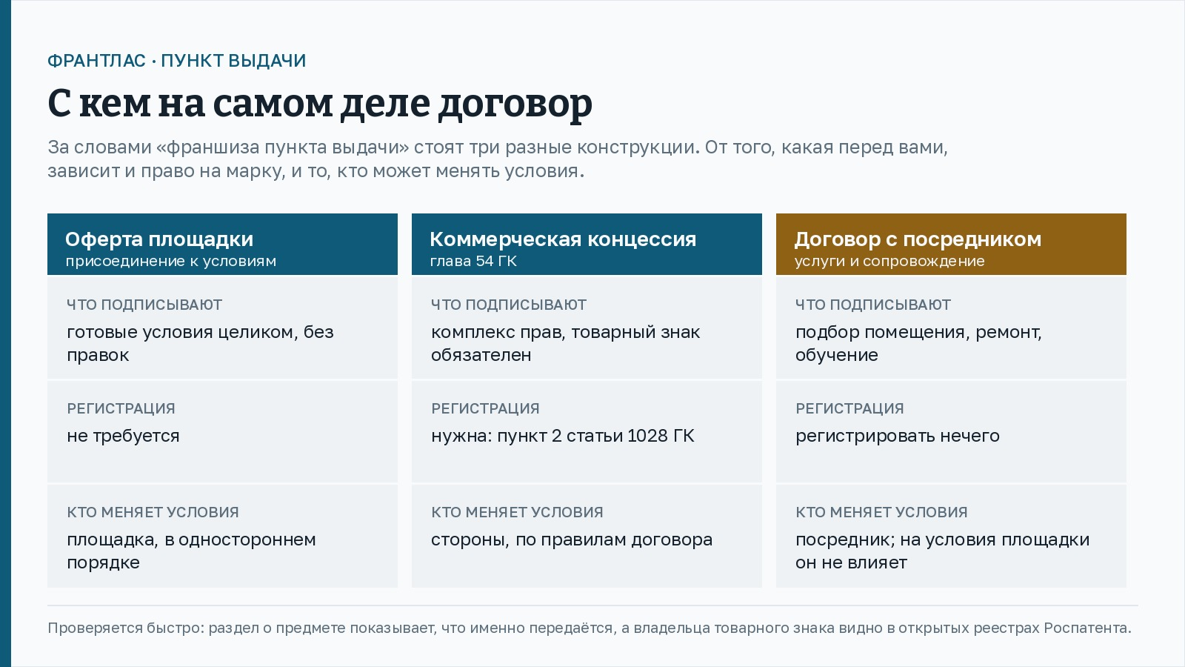
Схема из трёх колонок. Оферта площадки: условия принимаются целиком, площадка меняет их уведомлением, регистрировать ничего не надо. Концессия по главе 54 ГК: вместе с маркой идёт весь набор прав, товарный знак обязателен, а предоставление права без регистрации считается несостоявшимся - пункт 2 статьи 1028 ГК. Посредник: продаются услуги по помещению, ремонту и обучению, марка при этом остаётся чужой.

Разберите, как считается ваше вознаграждение
Вознаграждение оператора обычно привязано к обороту или к числу выдач, но сама формула редко состоит из одного множителя. К ней прилагаются повышающие и понижающие коэффициенты, удержания и штрафы.
Что имеет смысл выписать из договора отдельными строками:
- база расчёта: оборот, число заказов, число выдач или что-то ещё, и как считаются возвраты;
- от чего зависит коэффициент и кто оценивает эти показатели;
- полный перечень удержаний и штрафов, а не пример из двух пунктов;
- кто отвечает за недостачу, порчу и подмену товара и в каком размере;
- порядок и сроки выплаты, а также право площадки удержать спорную сумму до разбирательства;
- как и с каким уведомлением условия меняются в одностороннем порядке.
Последний пункт важнее остальных. Если условия можно изменить уведомлением, любой расчёт окупаемости описывает сегодняшний день, а не срок договора.

Достройте расчёт, который вам прислали
Присланная таблица обычно описывает работающую точку. В ней нет двух вещей: периода до открытия и периода разгона.
Что почти всегда отсутствует | Почему это деньги
Аренда с даты договора | ремонт и приёмка занимают недели, аренда идёт с первого дня
Ремонт под требования к оформлению | отделка, вывеска, освещение, примерочная
Оборудование и мебель | стеллажи, касса, компьютер, камеры, интернет
Зарплата до первых выдач | людей нанимают и обучают заранее
Месяцы разгона | пункт открыт, поток заказов ещё низкий
Налоги, взносы, расходники | считаются отдельно от «процента с оборота»
Ущерб и недостачи | вероятность не нулевая, лимит смотрите в договоре
Дальше расходы стоит разложить не списком, а по месяцам - от подписания аренды до выхода на плановую загрузку. Список отвечает на вопрос «что купить», календарь - на вопрос «в каком месяце не хватит денег». Ориентироваться нужно именно на глубину этой ямы, а не на итог сметы.
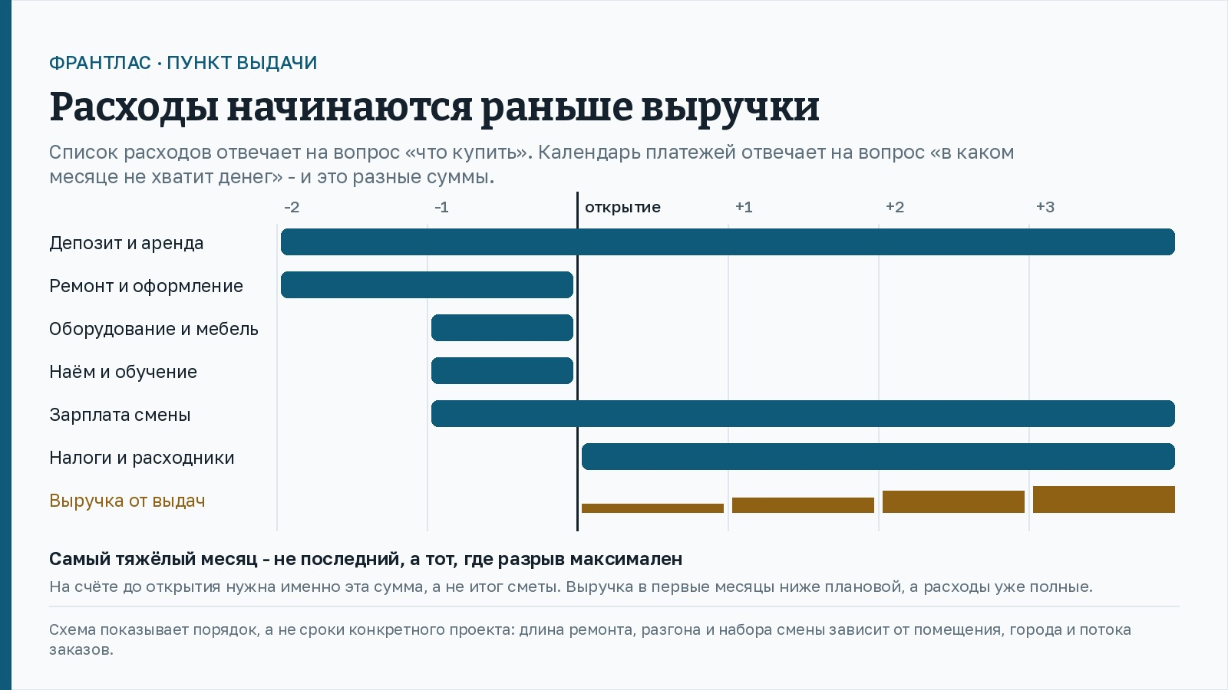
Схема-календарь. Слева названия расходов, справа полосы по шкале из шести месяцев, где третья отметка - день открытия пункта. Депозит с арендой тянутся с самого начала и дальше, ремонт и оформление занимают первые две отметки, оборудование и мебель появляются перед открытием, наём и обучение тоже, зарплата смены идёт со дня найма и не прекращается, налоги и расходники начинаются с работы. Выручка от выдач показана отдельным цветом и ступенями: она появляется только со дня открытия и растёт от месяца к месяцу, а полной высоты достигает лишь к четвёртому. Подпись внизу: считать надо месяц с самым большим разрывом, а не итог сметы.
Отдельный вопрос, который в расчётах не отражается вовсе: что произойдёт, если в соседнем доме откроется ещё один пункт той же сети. Поток заказов делится, а ваши постоянные расходы остаются прежними.
Смотрите, есть ли в договоре условие о территории: закреплённая зона, радиус, минимальное расстояние или хотя бы обязанность согласовывать новые точки поблизости. Если такого условия нет, это не обязательно повод отказаться - но в расчёт стоит заложить сценарий, в котором поток снизился.

Короткий чек-лист
- Какая конструкция: оферта площадки, концессия или услуги посредника.
- Кто владелец товарного знака и совпадает ли он с вашим контрагентом.
- Нужна ли регистрация предоставления права и кто её проводит.
- Как считается вознаграждение и что входит в базу расчёта.
- Полный перечень штрафов, удержаний и ответственности за товар.
- Как меняются условия в одностороннем порядке и с каким уведомлением.
- Есть ли условие о территории.
- Что происходит при расторжении: кому остаётся оборудование и на каких условиях расторгается аренда.
Порядок в каждом конкретном договоре свой, и этот текст не заменяет юридическую проверку. Его задача другая: показать места, от которых зависят ваши деньги, и дать список того, что стоит выяснить до подписания аренды.

